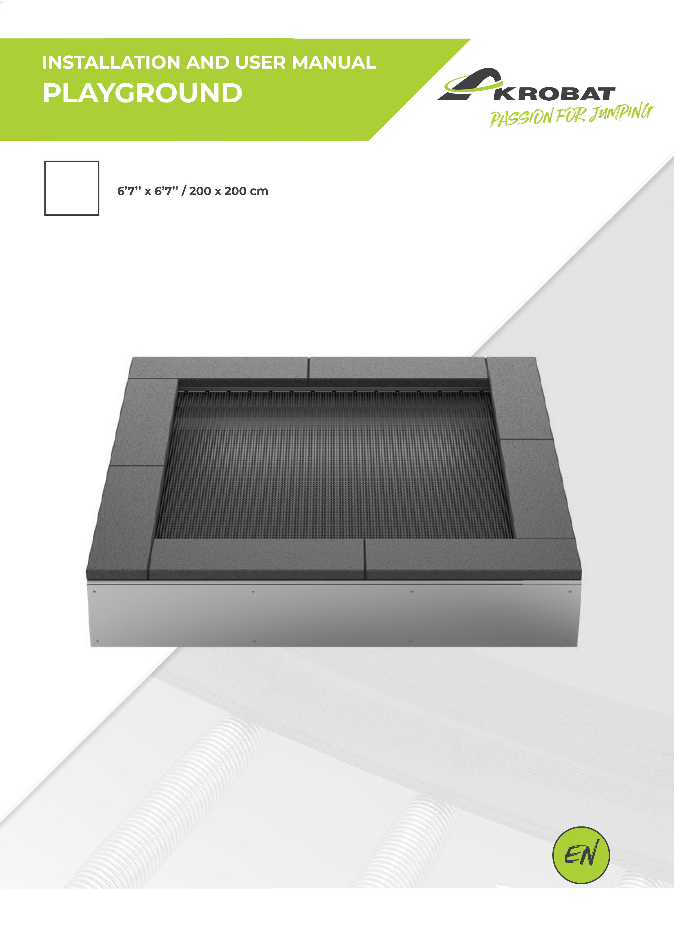
Děkujeme, že jste si vybrali trampolínu Akrobat!
Trampolína je mnohem víc, než jen další venkovní zábava. Byla navržena tak, aby poskytovala čas pro hraní, vytvářela zábavné chvilky a aktivní čas na cvičení pro všechny její uživatele, bez ohledu věku.
Trampolíny Akrobat jsou vyrobeny tak, aby vydržely velké sportovní zatížení. Trampolína je vyrobena z nejkvalitnějších evropských materiálů a díky zručnému řemeslu Vám bude sloužit po mnoho let.
Bezpečnost je na prvním místě. Abyste dosáhli toho nejlepšího zážitku z trampolíny, který Vás udrží v kondici a fit, přečtěte si prosím důkladně tyto montážní pokyny a bezpečnostní doporučení, abyste minimalizovali jakékoli riziko zranění.
Maximální zatížení trampolíny
6’7’’ x 6’7’’ / 200 x 200 cm | 100 kg / 220 lbs

- Po celou dobu užívání je nutný dohled a instruktáž dospělé osoby.
- Trampolínu musí sestavit dospělá osoba a před prvním použitím ji musí pečlivě zkontrolovat.
- Nezletilí musí být pod dohledem dospělé osoby bez ohledu na jejich dovednosti, nebo vzdělání. Bez řádného dozoru zabraňte přístupu na trampolínu.
- Tato trampolína je určena pouze pro venkovní použití
- Před každým použitím trampolínu zkontrolujte. Pravidelné servisní prohlídky trampolíny a částí trampolíny jsou nutné, aby nedošlo ke zranění. Udržování trampolíny prodlouží životnost.
- Pokud trampolínu nepoužíváte správně, může dojít k vážnému zranění, ochrnutí, nebo dokonce smrti.
- Pokud trampolínu nepoužíváte správně, může dojít k vážnému zranění, ochrnutí, nebo dokonce smrti.
- Tato trampolína je určena pouze pro venkovní použití.
- Nevhodné pro děti do 36 měsíců – malé části, nebezpečí udušení.
- Noste oblečení bez stahovacích šňůr, háčků, smyček nebo čehokoli, co by se mohlo při používání trampolíny/ohrazení zachytit a způsobit zamotání. Nepřipevňujte na kryt nic, co není výrobcem schválené příslušenství, nebo součást systému krytu.
- Pokud trampolínu nepoužíváte, řádně ji zajistěte. Chraňte jej před neoprávněným použitím.
- Skákání na trampolíně se v těhotenství nedoporučuje.
- Nepoužívejte trampolínu pod vlivem alkoholu, drog, nebo těžkých léků.
- Udržujte všechny zdroje tepla a plamenů mimo dosah trampolíny.
- Skákací plachta by měla být udržována čistá a suchá. Skákání na mokré skákací plachtě je zakázáno, aby se zabránilo uklouznutí a pádu.
- Před vstupem do trampolíny si sundejte obuv.
- Při užívání trampolíny nejezte jídlo, sladkosti ani žvýkačku.
- Skákejte vždy uprostřed skákací plachty.
- Neopouštějte trampolínu skokem – vždy nastupujte a vystupujte chůzí. Je nebezpečné skákat z trampolíny na okolní plochu, nebo zem při konci skákání. Nepoužívejte trampolínu jako odrazový můstek k jiným předmětům. Neskákejte z jiných předmětů, budov nebo povrchů, na trampolínu, nebo přes ni.
1. VAROVÁNÍ! |  | Před sestavením a použitím trampolíny si pozorně přečtěte tento návod. Uschovejte jej pro budoucí použití.  Odpovědností majitele je zajisti, aby všichni uživatelé výrobku byli plně informováni o správném popužívání této trampolíny a všech bezpečnostních opatřeních.
- Vyhněte se odrážení příliš vysoko, nebo příliš dlouho, dělejte pravidelné přestávky. Zůstaňte nízko, abyste měli skákání pod kontrolou. Skákejte do středu trampolíny. Vždy kontrolujte svůj odraz. Ovládání skákání je důležitější než výška.
- Nedělejte salta, ani kotrmelce na trampolíně. Přistání na hlavě nebo krku může způsobit vážné zranění, paralýzu nebo smrt, a to i při přistání doprostřed skákací plachty.
- Trampolínu nesmí současně používat více než jedna osoba. Nebezpečí srážky. Více osob na trampolíně zvyšují pravděpodobnost ztráty kontroly a to může vést k vážnému zranění.
- Nesprávné použití, nebo zneužití trampolíny je nebezpečné a může způsobit vážné zranění.
- Před vstupem do trampolíny si sundejte brýle, šperky a podobné předměty. Vyprázdněte si kapsy a při skákání mějte volné ruce. Vždy skákejte na střed skákací plachty.
- Udržujte malé děti mimo trampolínu, zatímco ostatní na ní poskakují, protože skákací plachta se může prudce pohybovat dovnitř a ven.
- Nesedejte si na deskách rámu trampolíny a nestůjte na okraji, když jiná osoba skáče.
- Trampolína by měla být umístěna na rovném travnatém povrchu, nebo měkkém povrchu jako je písek nebo mulčovací kůra. Trampolínu nepoužívejte na tvrdých površích, jako je asfalt, beton, nebo jiné podobné povrchy. Neumisťujte trampolínu kolem bazénů, houpaček, skluzavek, lezeckých stěn atd.
- Nepoužívejte trampolínu za větrného počasí.
- Instalace této trampolíny vyžaduje vykopání jámy pro trampolínu. Před instalací trampolíny se ujistěte, že vaše půda bude dobře odvodňovat vodu. Pokud si nejste jisti kvalitou půdy, nebo jinými problémy týkajícími se kopání, doporučujeme vyhledat pomoc odborníka..
- Odstraňte všechny tvrdé předměty v okolí a pod trampolínou. V blízkosti, nebo nad trampolínou by neměly být žádné předměty – jako jsou ploty, zastřešení, větve stromů, prádelní lana, elektrické kabely atd. Vyčistěte okolí alespoň na 2 metry v každém směru.
- Zajistěte, aby nad trampolínou bylo 6 metrů volného prostoru pro skákání.
- Každá úprava trampolíny musí být schválena výrobcem.
- Při přemisťování trampolíny ji rozeberte v opačném pořadí než při montáži. Přesuňte na požadované místo a znovu smontujte podle těchto pokynů.
- V rámci našeho závazku ke spokojenosti a bezpečnosti zákazníků prosím pravidelně kontrolujte naše webové stránky, kde najdete důležité aktualizace zákazníků a všechny specifikace trampolín.
- Pro další informace týkající se vybavení trampolíny, kontaktujte výrobce, nebo pravidelně sledujte naše webové stránky, kde najdete důležité aktualizace pro zákazníky.

DÍLY TRAMPOLÍNY
Trampolína PLAYGROUND
6’7’’ x 6’7’’ / 200 x 200 cm
Part A | Kovový rám | 4 kusy | 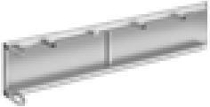
Part B | Pryžové dlaždice-rámové desky | 4 kusy | 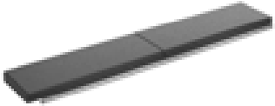
Part C | Pružiny 14 cm | 60 kusů | 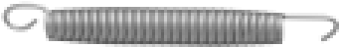
Part D | Skákací plachta | 1 kus | 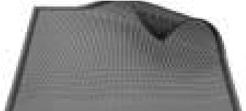
Part E | Natahovák pružin | 1 kus | 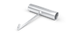

POKYNY PRO INSTALACI
K sestavení trampolíny doporučujeme alespoň dvě osoby. Používejte rukavice, abyste si během montáže chraňte ruce před skřípnutím a ostrými body. Při montáži nevyvíjejte nadměrnou sílu, která by mohla způsobit poškození produktu.

Sestavení rámu trampolíny
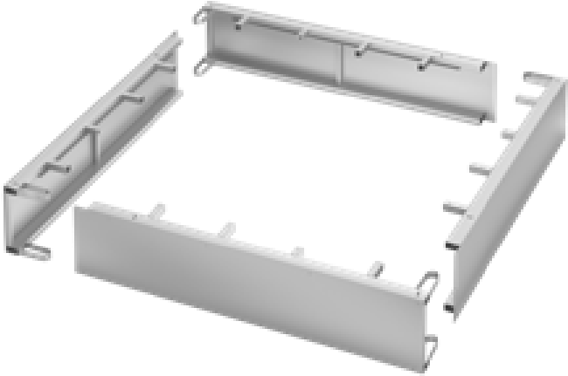
Montáž kovového rámu se provádí mimo zemní otvor. Rám se skládá ze 4 stejných plechových částí. Nejprve vezměte 2 kusy a zatlačte je k sobě do připravených otvorů na rámu (je to zacvakávací systém - spojí se dohromady). Stejným způsobem postupujte s 3. a 4. kovovou deskou, abyste získali čtvercový kovový rám. Nejsou potřeba žádné další šrouby.
1

Montáž skákací plachty a pružin
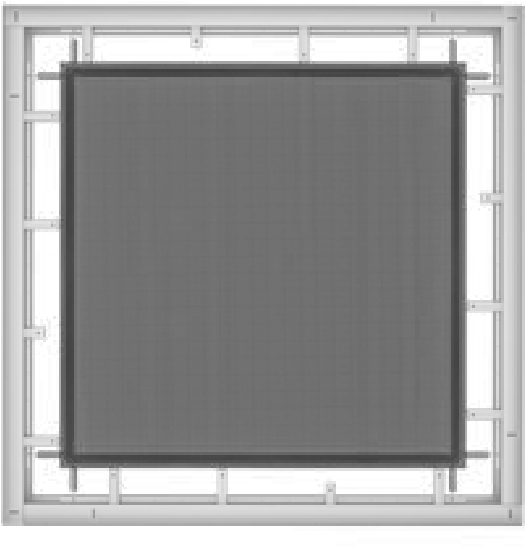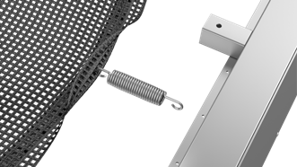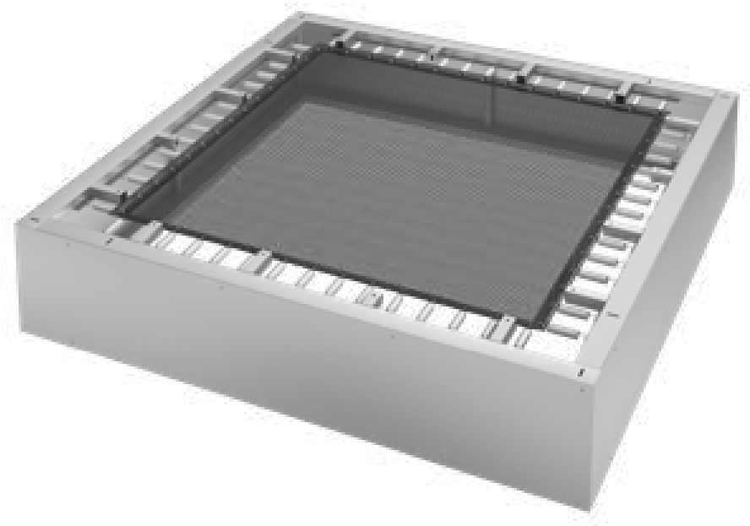
Položte skákací plachtu do rámu trampolíny. Aby
byla instalace skákací plachty snažší. Vložte osm
pružin do rohu skákací plachty a na tato místa
nejprve připevněte všech osm pružin. K drátu,
který je všitý do skákací plachty musíte připevnit
pružiny. Použijte pro to natahovácí hák.
Pokračujte zaháknutím zbylých pružin od rohů
ke středu trampolíny na všech čtyřech stranách
dokud nebudou všechny pružiny připevněny.
Protože na skákací plachtě není žádná zvláštní
Značka polohy pružin, stačí sledovat lineární
linii pružin podle otvorů na rámu.
Ujistěte se, že všech 60 pružin je správně a
dobře připevněno.

Důležité:
Ujistěte se, že všechny pružiny jsou dobře
připevněny.
2

Výkop jámy pro trampolínu
Umístěte rám na zvolené místo a označte polohu na zemi. Nejlepší je vyznačit otvor o něco širší, než je průměr vaší trampolíny. Usnadní vám to nasazení rámu a nalezení správné úrovně. Vykopejte jámu na následující rozměry popsané v návodu k použití.
3
Otvor by měl být 75 cm hluboký, 200 cm široký a 200 cm dlouhý. Nejprve vykopejte vnější otvor, abyste vytvořili římsu pro rám trampolíny, která musí být hluboká 40 cm. Pokračujte vykopáním vnitřního otvoru podle rozměrů vaší trampolíny, se dnem ve tvaru misky.
Vnitřní otvor by měl být o 40 cm užší než velikost trampolíny. Po celém obvodu tak zůstane 20 cm římsa, na které bude trampolína sedět.
.
ROZMĚRY VÝKOPU
Rozměr A –  Velikost trampolíny | Rozměr B – Vnitřní otvor | Rozměr C – Celková hloubka
6’7’’ x 6’7’’ / 200 x 200 cm | 160 x 160 cm / 5’3’’ x 5’3’’ | 75 cm / 2’6’’
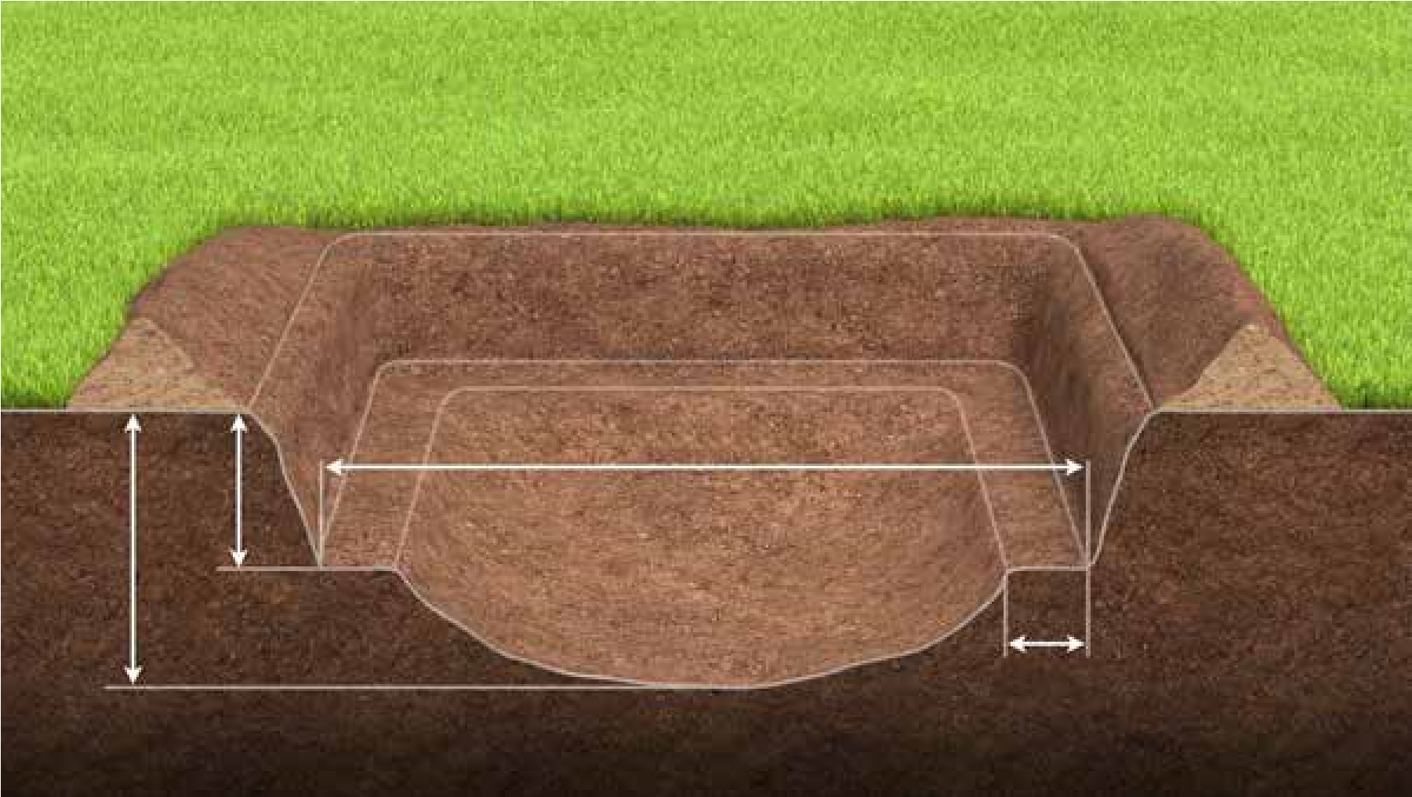
A
C
B
160
x 160 cm / 5’3’’ x 5’3’’
20
cm
/ 8’’
200
cm / 6’7’’
75
cm
/ 2’6’’
40
cm
/ 1’4’’
Otvor by neměl zadržovat vodu (v takovém případě je nutný odvodnění) a mělo by být možné jej během údržby vyčistit.
NÁPOVĚDA:
Vykopat díru pro menší trampolíny je poměrně snadný úkol, ale nejlepší je využíž minibagr, který je schopen většinu zeminy vykopat a nechat na vás konečné úpravy.
Poznámka: Část půdy si budete muset uložit na později.

Umístění trampolíny do výkopu.
Máte připravený kovový rám se skákací plachtou, abyste vše dali dohromady do připraveného výkopu v zemi. Vyrovnejte jej do správné polohy.
4
Mezi zemí a trampolínou by neměla být žádná mezera.
Nakonec kolem trampolíny znovu položte vykopanou zeminu, a co nejvíce zhutněte.
.
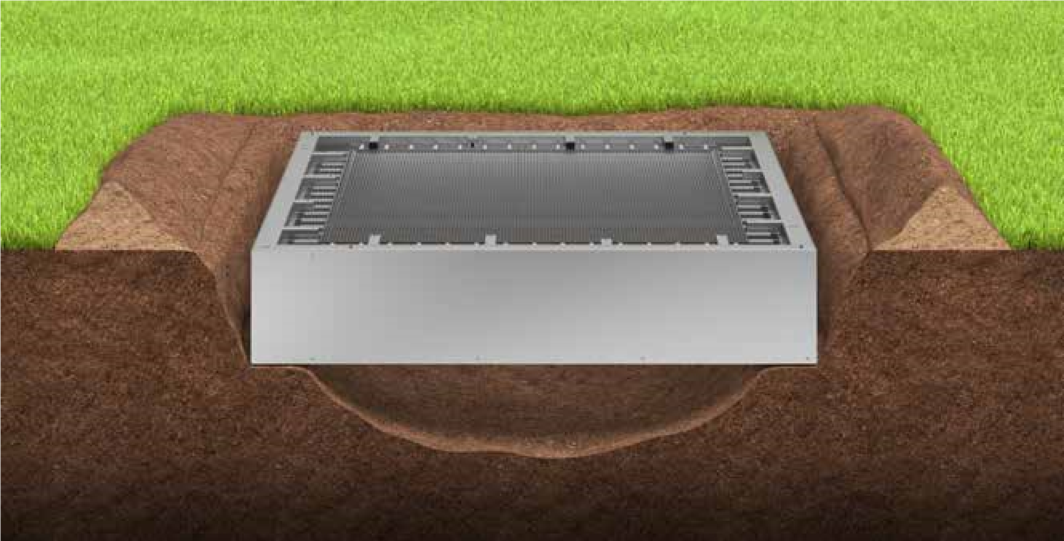

Upevněte pryžové dlaždice - rámové desky na rám
V poslední fázi je třeba umístit rámové/gumové dlaždice na horní část kovového rámu. Dva háčky v krycích deskách by měly zapadnout přímo do otvorů na kovovém rámu. Potom pomalu položte gumové dlaždice na kovový rám. Část uprostřed pryžových dlaždic zapadne přímo do předem připraveného otvoru v kovovém rámu. Všechny čtyři gumové dlaždice jsou stejné, takže můžete začít sestavovat náhodně.
5
V případě údržby (výměna pružin nebo skákací plachty) stačí zvednout gumové dlaždice na cca 45 stupňů a lehce jej přitlačte k sobě. Gumové dlaždice se »odemknou« z kovového rámu a můžete je sundat z kovového rámu a poté vyměnit náhradní díly.
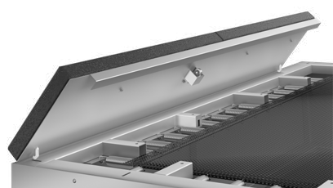
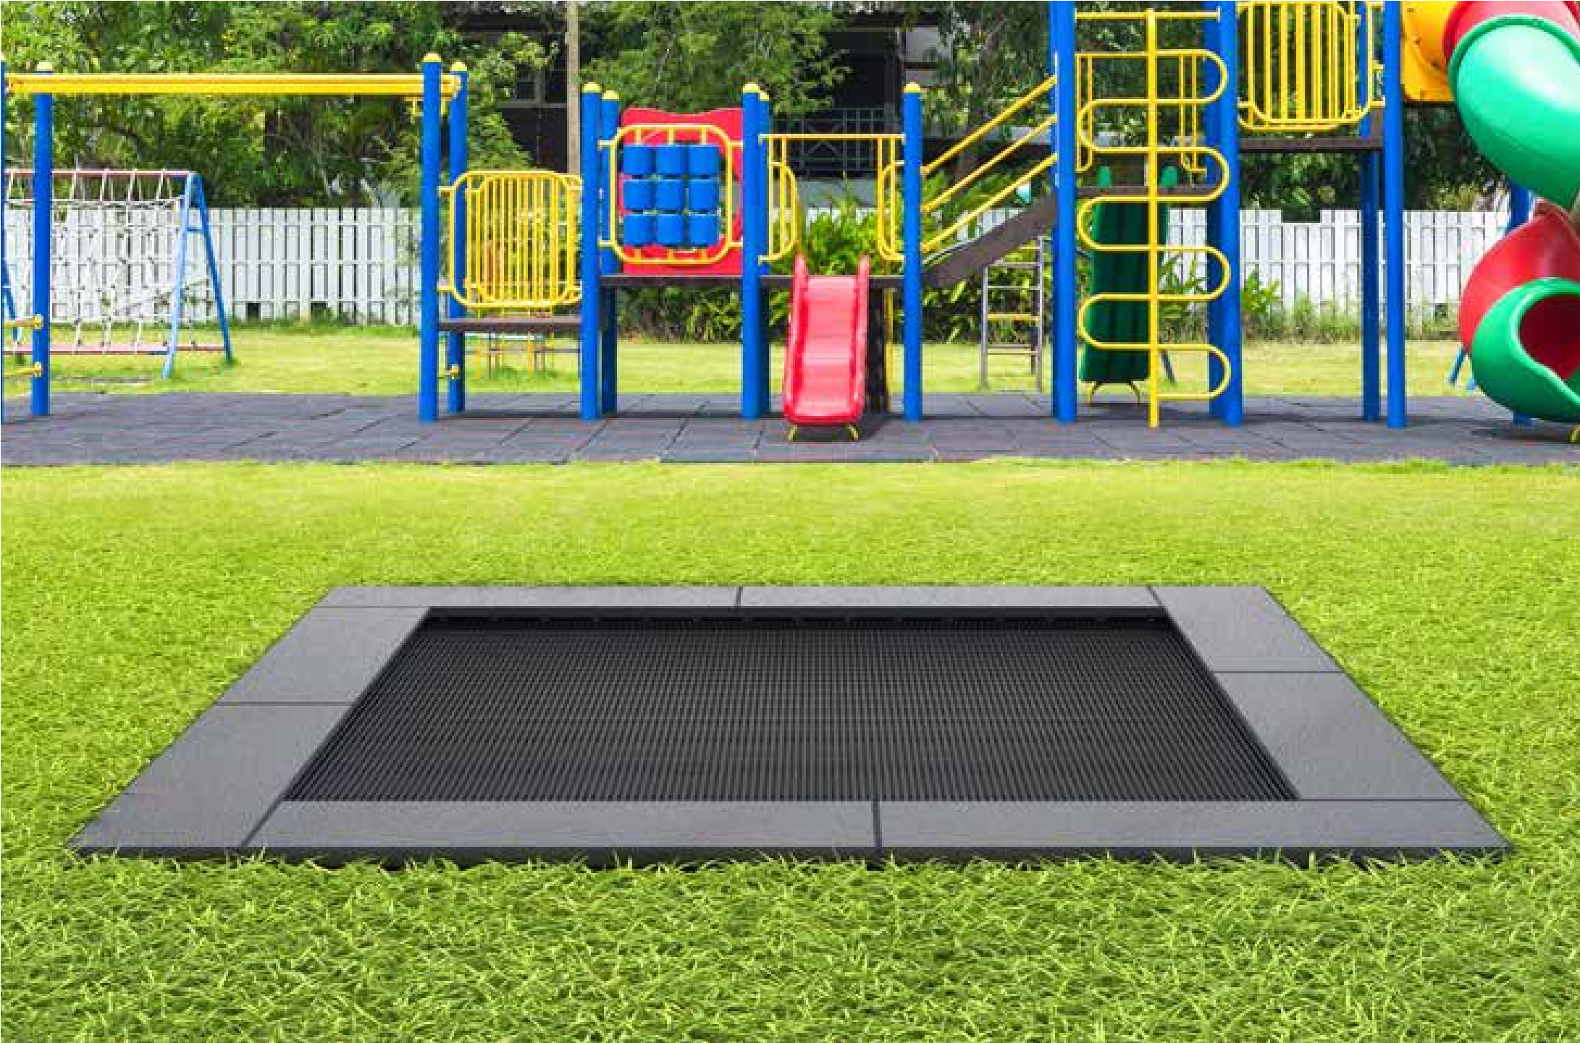
GRATULUJEME!
Vaše trampolína Akrobat je nyní připravena k použití. Užívat si!
Pokud je to vaše první trampolína, doporučujeme vám začít tím, že se naučíte základní skoky.

ÚDRŽBA TRAMPOLÍNY
Před každou sezónou trampolínu důkladně zkontrolujte – zejména rám, pružiny, skákací podložku a pryžové dlaždice. Doporučujeme pravidelné kontroly i během sezóny. Naopak poškozené díly mohou být přehlédnuty, což může vést k těžkým nehodám nebo zraněním.
- Všechny díly jsou dobře připevněny.
- Všechny pružiny jsou dobře připevněny k rámu a kroužkům na skákací plachtě.
- Trampolína nemá žádné poškození, jako jsou trhliny, díry, ostré, zkroucené nebo zlomené části. Pokud zjistíte jakékoli poškození, okamžitě díly vyměňte.
Pro nejlepší údržbu vaší trampolíny také zajistěte, aby na trampolínu neměla přístup žádná zvířata, protože by mohla poškodit podložku rámu i skákací plachtu.
Trampolína by měla být rozebrána a vyřazena z provozu v případě jakéhokoli poškození, nebo chybějících dílů, dokud nebudou závady opraveny nebo nahrazeny díly.
Extrémní povětrnostní podmínky mohou ovlivnit materiály trampolíny, proto dodržujte tato doporučen:
- V zimním období sundejte skákací plachtu, protože váha sněhu by mohla plachtu poškodit.
• Chraňte trampolínu před přímým žárem, ohněm, jiskrami a ohňostrojem.
- Chraňte svou trampolínu také před silným deštěm a sněhem.
Čištění trampolíny:
Všechny trampolíny a rámové desky Akrobat jsou vyrobeny z odolných vysoce kvalitních materiálů a neměly by být čištěny žádnými agresivními čisticími prostředky! Povrchy trampolíny je nejlepší čistit jemnou mýdlovou vodou a poté důkladně opláchnout vodou.
Pamatujte, že trampolínu by měla používat pouze jedna osoba!
Maximální váha uživatel 100kg!
6’7’’ x 6’7’’ / 200 x 200 cm | 100 kg / 220 lbs

USCHOVEJTE SI TENTO NÁVOD PRO POZDĚJŠÍ POUŽITÍ.

NÁVOD NA SKÁKÁNÍ
Každý skokan musí začít učením pomalých a kontrolovaných skoků. Bezpečné doskoky jsou základem dovedností skákat na trampolíně a je důležité se je naučit hned na začátku. Nedostatek těchto dovedností může vést k vážným zraněním. Jak skokan, tak instruktor by měli mít na paměti, že stabilní rovnováha při každém skoku představuje základ úspěšného skákání na trampolíně.
Technika zastavení je stejně důležitá jako skákání. Správné zastavení představuje jedno z nejdůležitějších bezpečnostních opatření při skákání na trampolíně. Při ztrátě kontroly nad skokem a/nebo rovnováhy musí skokan rychle reagovat, aby se předešlo zranění. Aby toho dosáhl, měl by skokan před dopadem na skákací podložku jednoduše pokrčit kolena. Toto je nejbezpečnější způsob, jak zastavit skok a předejít nehodám.
Při učení a nácviku skoků na trampolíně se doporučuje, aby kolem trampolíny stály osoby, které v případě potřeby skokanovi pomohou. Skákání na trampolíně je fyzická zátěž a nemělo by trvat příliš dlouho. Unavený skokan může snadno podlehnout chybám při skákání a tím značně zvýšit riziko zranění.
Skoky na vysoké trampolíně jsou považovány za pokročilé skoky a neměly by být povoleny nezkušeným skokanům. Je nesmírně důležité mít jistotu, že výška skoku odpovídá zkušenostem skokana.
PLEASE NOTE:
Začátečníci by se měli naučit základní polohy těla a cvičit základní odrazy popsané v tomto návodu.

Abyste se naučili balancovat a skákat, postavte se doprostřed skákací plochy a jemně se odrážejte nahoru a dolů, abyste ovládali pohyb. Intenzitu zvyšujte postupně, při každém odrazu se vraťte do stejné pozice na skákací podložce.
Při skákání se zaměřte na skákací podložku, pokud tak neučiníte, může rychle dojít ke ztrátě rovnováhy a pádu.
Neprovádějte kotrmelce a salta!

ZÁKLADNÍ SKOKY NA TRAMPOLÍNĚ
THE JUMPING JACK:
- Start from a standing position with feet in shoulder width, head up and eyes on the trampoline mat.
- Swing your hands forward, above your head and back in a circular motion.
- Bring your feet together in mid-air and point your toes.
- Land back on the center of the mat with your feet in shoulder width (the same as the starting position).
THE FRONT DROP:
  - Start by softly bouncing up and down a few times.
  - Jump upwards and land with your hands and knees forward.
  - Push yourself off with your hands and jump back to the upright position.
THE PRAYING MANTIS:
- Start with a low bounce.
- Land on your knees in shoulder width, keeping your back straight and keep your arms stretched out to maintain balance.
- Bounce back to the starting position by using the bounce momentum and swinging your arms upwards.
BOTTOM BOUNCE:
  - Start with a basic starting position. Jump up, aiming to the center of the jumping mat.
  - Land with your legs stretched in front of you, with hands on both side of your hips and keep your back straight
  - Push yourself up with your hands to rebound to the starting position.
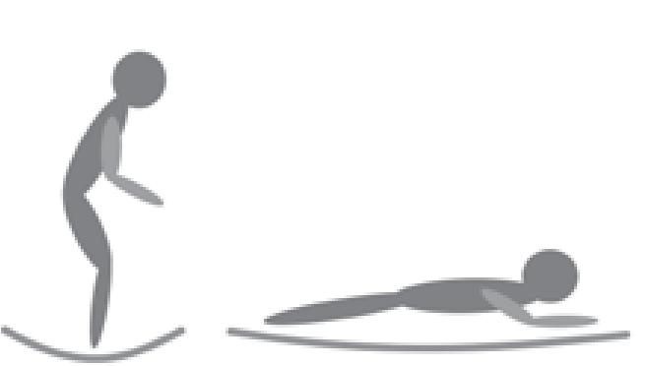
THE PANCAKE DROP:
- Start off with a soft, low jump upwards.
- Let yourself fall on your front, placing your hands on the jumping mat in front of you.
- Push yourself up to the starting position.
THE TURTLE DROP:
  - Start with a soft upwards jump.
  - Land on your back, keeping your chin close to your chest and your knees bent. Keep your chin towards your chest as you land.
  - Kick your legs forward in order to jump up and land in the starting position.
THE ROLLING STONE:
- Start from the front drop position and push to the left or right with your arms to start turning.
- Turn your head and shoulders in the direction that your body is turning.
- Keep your back parallel with the jumping mat and your head straight.
- Return to the lying position to finish the jump, lying in the opposite direction as at the beginning.
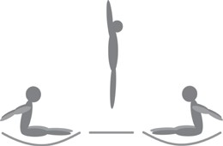
THE FLYING BALLERINA:
  - Start with the sitting position.
  - Jump and turn your head left or right and swing your hands in the same direction to turn in the air.
  - Follow the motion with your hips to complete the turn.
  - Land in the sitting position to complete the jump.
Nyní ovládáte základní skoky a jste připraveni skákat ještě výš!
Ale pamatujte na to, abyste měli své skoky vždy pod kontrolou.
UŽÍVEJTE SE V NÁSLEDUJÍCÍ SVÉ VÁŠNI PRO SKÁKÁNÍ!
U této trampolíny se předpokládá kritická výška pádu menší než 1500 mm. Prostor pro volný pád musí odpovídat níže uvedené tabulce.
MATERIÁL | POPIS | MINIMÁLNÍ HLOUBKA | MAXIMÁLNÍ VOLNÁ VÝŠKA PÁDU
Trávník/hlína | - | - | 100 cm*
Mulčovací kůra | 20-80 mm velikost částic | 30 cm | 300 cm
Dřevěná štěpka | 5-30 mm velikost částic | 30 cm | 300 cm
Písek nebo štěrk | 0,25-8 mm velikost zrna | 30 cm | 300 cm
Jiné materiály | Testováno podle normy EN 1177
* Trávník má kromě estetického vzhledu také některé užitečné vlastnosti zmírňující dopad. Zkušenosti ukázaly, že pokud je dobře udržován, je běžně účinný pro výšky pádu do 1 m a lze jej použít bez nutnosti provádět zkoušky. Pro výšky pádu nad 1 m závisí výkon trávníku jako povrch tlumícího nárazy na místních klimatických podmínkách. Vzhledem k tomu, že v celé Evropě existují významné regionální rozdíly v klimatu, doporučuje se, aby pokyny byly vydány na národní úrovni.
Požadovaný prostor kolem a nad trampolínou:
DŮLEŽITÉ! |  | MATERIÁL PODLAHY VE VZTAHU K VÝŠCE PÁDU A VOLNÉ ZÓNĚ
VOLNÉ MÍSTO KOLEM TRAMPOLÍNY (materiál pohlcující nárazy naleznete v tabulce)
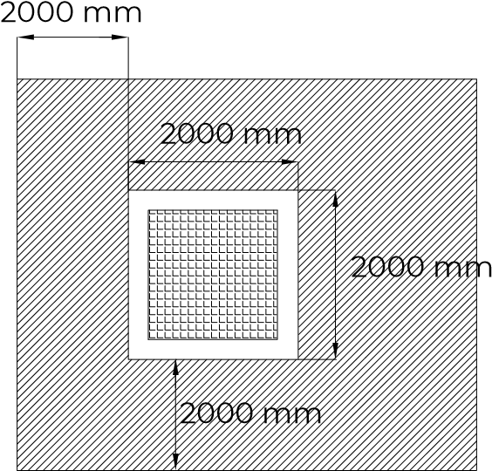
VOLNÉ MÍSTO NAD SKÁKACÍ PODLOŽKOU
6000 mm

ZPRÁVA O PRAVIDELNÉM VIZUÁLNÍ KONTROLE TRAMPOLÍNY
Účelem kontroly je zjištění zjevných závad a zdrojů nebezpečí na vnější straně trampolíny, které jsou dobře viditelné ze země bez použití pomocných předmětů. Jedná se o čistotu, různé překážky nebo předměty v blízkosti trampolíny, chybějící díly, poškození trampolíny nebo skákací podložky a nadměrné opotřebení atd.
Frekvence vyšetření: vyšetření by měla být prováděna denně před použitím a před každým použitím.
DATUM | HODINA | Trampolína  je / není vhodná | Zkontrolováno | Podpis | Poznámka
HLÁŠENÍ O MĚSÍČNÍ PROVOZNÍ KONTROLE TRAMPOLÍNY
Účelem provozní kontroly je detailně zkontrolovat trampolínu - její stabilitu a funkčnost. Zejména identifikování jakýchkoli zjevných vad opotřebení v důsledku vandalismu a/nebo běžného používání trampolíny. To zahrnuje povrch, bezpečnostní vzdálenost, instalaci příslušenství, označení, stabilitu a celkovou míru opotřebení trampolíny.
V případě poškození trampolíny nebo jejích dílů, chybějících dílů nebo jiných závad musí být trampolína vyřazena z provozu, dokud nebudou všechny závady opraveny.
Nesprávná údržba bude mít za následek ukončení platnosti záruky na trampolínu a odpovědnosti výrobce za jakékoli nehody, které mohou nastat.
Frekvence vyšetření: vyšetření by měla být prováděna alespoň jednou měsíčně.
DATUM | HODINA | Trampolína  je / není vhodná | Zkontrolováno | Podpis | Poznámka

HLAVNÍ VÝROČNÍ KONTROLNÍ ZPRÁVA
Účel: Hlavní kontrola se provádí v souladu s pokyny výrobce o údržbě tak, aby byla zajištěna úroveň bezpečnosti trampolíny, její základny, nosné konstrukce a částí trampolíny (např. opotřebení a případné celkové změny bezpečnosti trampolíny). trampolína způsobená nesprávnými změnami nebo opravami).
Nezaznamenání pravidelných kontrol bude mít za následek ukončení platnosti záruky na trampolínu a odpovědnosti výrobce za jakékoli nehody, které mohou nastat.
Zkouškové období: minimálně 1x ročně.
Recenzent: Autorizovaná osoba.
RECENZOVANÉ PRVKY |  |  |  | ANO | NE
A. Kontrola základny trampolíny
Vizuální kontrola základny trampolíny: Trampolína je stabilní a na rovném povrchu.
B. Kontrola konstrukce trampolíny
Vizuální kontrola kovové konstrukce
Kontrola všech konstrukčních prvků a spojů: spojovací prvky, nohy, kolejnice, zásuvky, pružiny...
Shoda konstrukčních prvků s kontrolou návrhu
Kontrola stavu pryžových dlaždic
C. Kontrola skákací plachty
Vizuální kontrola skákací podložky
D. Rubber tiles inspection
Kontrola pryžových dlaždic
Oprava nebo výměna poškozených dílů
E. Přehled bezpečnostních pokynů k trampolíně
F. Poznámky a poznámky (v tomto poli musí být definovány a zaznamenány jakékoli vady nebo poškození)
 | Datum a hodina:  Trampolína je / není vhodná | Zkontrolováno:  Podpis


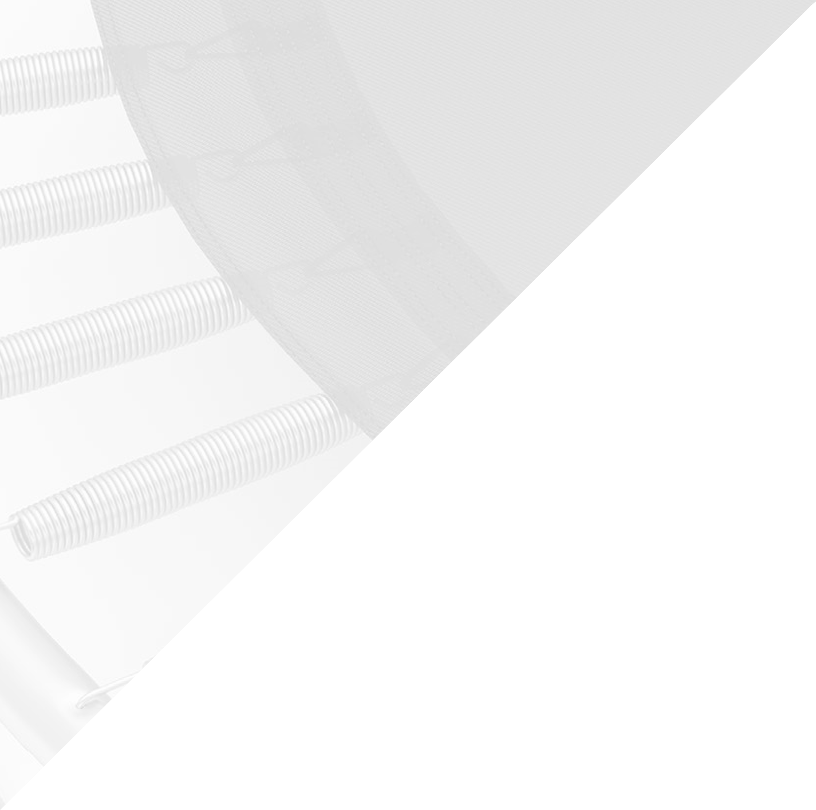
Črmošnjice 5b
8000
Novo mesto
Slovenia
E:
info@akrobat.com
T:
+386 730 800 60
www.akrobat.com
EN / 2-2022

